研展技術通告-正航系列小百科
訂購單及採購單如何顯示嘜頭？
※訂購單及採購單如何顯示嘜頭?
共用參數-其他設定-顯示嘜頭勾選
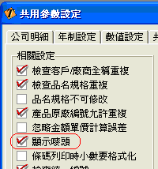

於訂購單或採購單的單身選好嘜頭
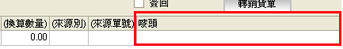

並且列印時勾選顯示嘜頭資料，您所選定的嘜頭就會出現在單據上。
